КГУ СОШ №82



по информатике

6 класс.

(Неделя математики и информатики)

Учитель: Какенбекова Анел Асылановна

г. Караганда
Цели мероприятия:
- Развитие познавательного интереса, творческой активности учащихся;
- Повторение и закрепление основного программного материала, выраженного в неординарных ситуациях;
- Воспитание уважения к сопернику, умение достойно вести спор, стойкости, воли к победе, находчивости, умения работать в команде.
Участвуют учащиеся 6 класса
Ход мероприятия

- Организационный момент.
Выбираются 2 команды. Каждая команда выбирает капитана, название команды, девиз, эмблема, домашнее задание (Спеть частушки связанные с компьютером.)
  - После музыкальной заставки "Мы начинаем КВН..."
Учитель: Как вы все знаете с 11 по 16 апреля у нас в школе проводится неделя математики и информатики. В течение этой недели вы, ребята, участвовали в различных мероприятиях, проявили свои знания, самостоятельность в повторении пройденного материала. А сегодня, мы с вами проводим КВН.
Цели и задачи нашего мероприятия – это показать уровень ваших накопленных знаний. Участвуя в конкурсах, вы должны проявлять смекалку, свои умственные способности, а также ответственность каждого за команду.
Ведущий.
Добрый день, дорогие друзья!
Я надеюсь, что у всех, собравшихся здесь веселое настроение, ведь у нас сейчас КВН по информатике.
Учитывать ваши успехи будет серьёзное, авторитетное жюри: (предоставление членов жюри)
- Учитель информатики Терликова Асель Салижановна

3.
Клятва жюри: «Мы, Судьи, волей и милостью здесь присутствующих, клянёмся судить честно и беспристрастно. Обещаем на возгласы: «Судью на мыло» не реагировать.
Клятва команд: Я, участник клуба весёлых и находчивых, торжественно клянусь, что буду честно и добросовестно бороться за честь своей команды.
Ведущие: Мы желаем вам успехов, пусть вами правят разумность, сдержанность и уважение друг к другу.
Итак, мы начинаем!
1. Первым конкурсом нашего КВН будет конкурс “Приветствие”.
Каждая команда приготовила небольшое приветствие, которое сейчас оценят и зрители, и конечно, наше жюри. Приветствие оценивается в 5 баллов. Приветствие команды
II. Внимание! 2 конкурс.

В каждой из приведенных групп терминов один термин является, лишним. Найдите его. На выполнение задания отводится 4 минуты.
- Паскаль, Бейсик, английский, Си. (английский)
- Оперативная память, принтер, монитор, звуковые колонки, плоттер(Оперативная память)
- 0, 1, 2, 3, X, 4 (X)
- Байт, килобайт, километр, мегабайт,гигабайт(километр)
- Word, PowerPoint, Excel, Бейсик(Бейсик)
- Сканер, мышь, клавиатура, жёсткий диск (жёсткий диск)
- Текст, число, график, бумага. (Бумага)
- Винчестер, дискета, компакт диск, процессор. (Процессор)
- Слух, вкус, обоняние, мозг. (Мозг)
- Обработка, хранение, калькулятор, передача. (Калькулятор)
- Точка, нота, буква, цифра. (нота)
- Арифмометр, счеты, калькулятор, дисковод. (Дисковод)
Ведущий. Просим жюри объявить результаты 1-2-го конкурса.
ІII. 3 конкурс называется "Дальше, дальше, дальше..."
Сейчас мы будем задавать вопросы, а вы должны быстро давать на них ответы. Если вы не знаете, то должны сказать "дальше".
“Дальше, дальше, дальше...” (1 балл правильный ответ) (3 мин)
Вопросы для команды 1.
- Наука о законах, методах и способах накопления, обработки и передачи информации.
/информатика/
- Организованная последовательность действий.
/алгоритм/
- Устройство ввода информации.
/клавиатура/
- Сколько бит в одном байте
/8/
- Сколько байт в одном килобайте.
/1024/
- Устройство ввода в ЭВМ информации непосредственно с листа.
/сканер/
Вопросы для команды 2.
- Минимальная единица измерения кол-ва информации.
/бит/
- Перечень файлов
/каталог/
- Пересылка данных с носителя данных в основную память
/загрузка/
- Универсальное электронное устройство обработки информации
/ЭВМ/
- Специальный индикатор, указывающий позицию на экране
/курсор/
- Алгоритм, записанный на языке программирования
/программа/

Ведущий. Просим жюри объявить результаты конкурса "Дальше, дальше, дальше..."
ІV. 4 конкурс называется "Передача информации"
При передачи информации есть отправитель информации и получатель информации.
Сейчас команды по очереди будут выступать в роли отправителя информации и получателя информации. А передавать информацию они будут с помощью мимики и жестов.
Один из представителей команды должен изобразить тот предмет, который написан у него на листе. Другая команда должна отгадать, что он изображает.
Прошу капитанов получить у меня задания. На подготовку командам дается 3 мин.
Задание.
Изобразить мимикой и жестами:
- для команды 1: сканер, монитор, Компьютер завис
- для команды 2:принтер, системный блок, Мальчика, играющего в компьютерную игру

Ведущий. Просим жюри объявить результаты 4конкурса.

V. 5 конкурс называется "Домашнее задание»
Команды исполняют частушки.

Эту мышку даже мама
Может смело в руки брать.
У неё на спинке кнопки,
Чтоб программы выбирать.

Раньше шкаф от толстых книжек
Рассыпался и трещал,
А теперь все эти книжки
Я на диск один «ужал».

От сестрёнки своей Оли
Все секреты «запаролил».
Пусть попробует теперь
Вскрыть в мои икс-файлы дверь!

У доски я всё сбиваюсь,
Не могу ответ найти.
Может, мне из класса выйти
И по новой в класс войти?!

Петька, жадина, не дал
Откусить конфету!
Я ему за это дам...
С вирусом дискету!

Ах, зачем вам, Марь Иванна,
Бегать на уроки?!
Киньте курс ваш на компьютер –
Меньше всем мороки!

Ведущий. Просим жюри объявить результаты 5конкурса.
Не знакомлюсь во дворе я –
Следую совету,
Женихов всех завожу
Лишь по Интернету.

Ах, подруженьки мои,
Как же я любила!
На свиданья в Интернет
К милому ходила.

Помогите нашей Свете –
Заблудилась в Интернете!
Целый день уж там блуждает,
Ведь всего две буквы знает.

Делать Коля стенгазету
За компьютер сел с утра.
Но тотчас забыл про это:
Увлекла его игра.

Есть компьютер у Кравцова,
Он за ним весь день сидит.
А придёт Антон наш в школу –
И задачку не решит.

Диск попортился, ну что ж,
Вот топор, стамеска, нож.
Нет, подайте им Disk Doctor,
Ох, уж эта молодёжь!

VІ.6 конкурс называется «Прочти слова» (5 минут)
В табличках приведены слова, связанные с информатикой и компьютерами, причем буквы слов записаны “змейкой”, то есть они могут быть записаны в любом направлении по горизонтали и по вертикали (слева направо, снизу вверх и т.д.), но не по диагонали.
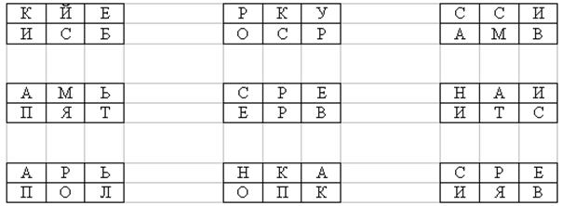
Примечание: ответы каждая команда записывает на листочке со своим названием и сдает жюри, время сдачи учитывается.
Ведущий. Просим жюри объявить результаты 6 конкурса.
VІ.7конкурс называется «Отгадайте ребусы»
За каждый правильный ответ – 1 балл.
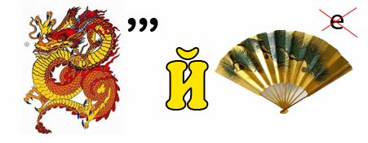


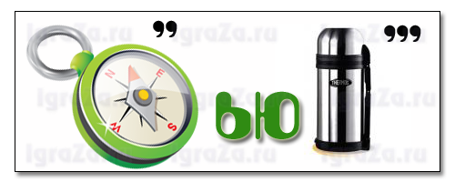
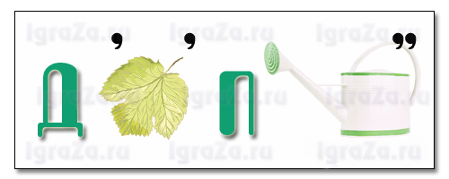
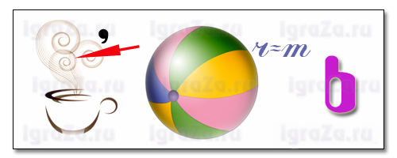

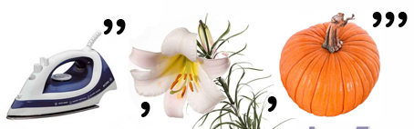
- Ответы: Драйверы. Интернет. Клавиатура. Компьютер. Дисплей. Память. Сканер. Утилиты.
Ведущий. Просим жюри объявить результаты 7конкурса.
VІ.8 конкурс называется «Опознай пословицу».
Предлагаются пословицы, которые перефразированы на компьютерный лад. Задача перевести их в общепринятую форму
(В надувные шары поместить скрученные в тонкие трубочки листы с текстом измененных пословиц. К шарам по очереди подходят участники команд, прокалывают шар булавкой, берут листок с заданием, читают пословицу и дают правильную интерпретацию. За каждую отгаданную пословицу команде начисляется 1 балл. Если участник команды затрудняется дать ответ, то команде-сопернице дается шанс угадать пословицу, за что она получает дополнительное очко.)
ЗАДАНИЯ | ОТВЕТЫ
Скажи мне, какой у тебя компьютер, и я скажу, кто ты. | Скажи мне, кто твой друг, и я скажу, кто ты.
Компьютер памятью не испортишь. | Кашу маслом не испортишь.
Дареному компьютеру в системный блок не заглядывают. | Дареному коню в зубы не смотрят.
В Силиконовую долину со своим компьютером не ездят. | В Тулу со своим самоваром не ездят.
Утопающий за F1 хватается. | Утопающий за соломинку хватается.
Бит байт бережет. | Копейка рубль бережет.
Что из Корзины удалено, то пропало. | Что с возу упало, то пропало.
Вирусов бояться – в Интернет не ходить. | Волков бояться – в лес не ходить.
За одного хакера семь кандидатов наук дают. | За одного битого семь небитых дают.
Всяк Web-дизайнер свой сайт хвалит. | Всяк кулик свое болото хвалит.

Ведущий. Просим жюри объявить результаты 8 конкурса.

Ведущий.9конкурс. Конкурс капитанов.

Капитаны каждой команды отвечают по очереди на вопросы. На ответ отводится 2 секунды. Если команда дает неверный ответ, то возможность ответа предоставляется другой команде.
За каждый правильный ответ – 1 балл.
Вопросы к конкурсу:
- Алгоритм это - ....(последовательный порядок действий,направленных на решение поставленной задачи).
- Типы алгоритмов? (линейные,разветвляющиеся,циклические).
- Модель то – (упрощенное представление о реальном обьекте,процессе или явлении).
- Тестовый редактор, расширение текстового редактора(Word.doc.docx)
- Что такое презентация? (публичное представление чего-либо нового)
- Измерение информаций? (байт,бит,КБ,Мб,Тб)
Ведущий. Просим жюри объявить результаты конкурса капитанов.
Х. Подведение итогов и награждение победителей
И так игра закончена. Я думаю, что каждый из вас узнал что-то интересное для себя иполучил заряд положительных эмоций.
Команды награждаются призами.
Спасибо всем!
До встречи!

